名著导读《海底两万里》 教案
四川省巴中中学 唐群
一、教学目标：
1.训练并掌握“快速阅读”这一基本的阅读技巧。
2.通过专题探究等方式，理读《海底两万里》这部科幻名著的主要内容、主要人物及重要情节。
3.通过阅读交流活动，加深对主要人物的认识，对思想内容的理解，感受小说中描绘的海底世界的神奇和惊险，进一步了解科幻小说的特点。
二、教学课时
2课时
第1课时
【课时目标】
1.学习阅读一整本书的方法。
2.学习并训练“快速阅读”这一基本的阅读技巧。
3.学会制定阅读计划，按计划完成整本书的阅读并开展专题探究活动。
【教学过程】
一、导入新课
1、课件展示：
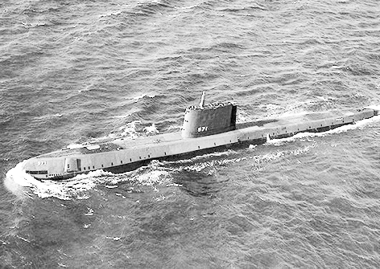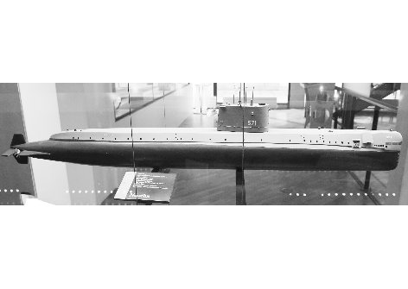
“诺第留斯号”潜艇

师：这两幅图片展示的是人类文明史上第一艘核潜艇，它的名字叫“诺第留斯号”。它有着极具传奇色彩的前世今生，请看大屏幕。
2、课件展示：
1866年凡尔纳通过想象创造了“诺第留斯号”。
1879年爱迪生发明了电灯。
1886年英国人发明了以电力作为动力的潜水艇，取名“诺第留斯号”。
1954年美国建成了世界第一艘以核反应堆作为动力的潜水艇，取名“诺第留斯号”。
师：“诺第留斯号”潜水艇的前身出现在凡尔纳的作品《海底两万里》里，其实，在凡尔纳那个时代，人类还没有发明出如此先进的潜水艇，它不过是凡尔纳的想象，但是后来凡尔纳的想象变成了现实。在这部作品中，还有很多大胆的想象现在都变成了现实，所以这部作品并没有仅仅停留在想象中，还有很强的科学性和预言性。
《海底两万里》是一部杰出的科幻小说，有科学幻想，也有梦幻精彩的旅程。这节课，就让我们一起“乘坐”“诺第留斯号”潜艇，开启我们的科学幻想之旅吧。
（板书文题）
3.了解作者。
师:在翻开作品之前，我们先来了解一下这本书的作者。
【设计意图】
用“诺第留斯号”潜艇图片导入新课，激发学生的好奇心，创设情境，引发学生的想象；作家作品介绍便于学生理解作品，同时，为拓展阅读做准备。
二、整体浏览，激发兴趣
1.浏览封面。
师:我们读一本新书时，不妨先浏览一下封面，从中获取有助于阅读的信息。现在，请同学们看看封面，你能从中获得哪些信息？由这些信息推测一下，这本书可能会写什么内容呢？
预设 信息：篇名《海底两万里》，作者是儒勒·凡尔纳，画面是奇妙的海洋世界，人
在海底行走。
推测：由篇名推测这本书讲的是海底的故事，由凡尔纳和“两万里”以及封面配
图推测这可能是一个幻想的海底探险的故事。
2.浏览“序言”。
师：下面请同学们翻开导读部分，这一部分就是编者的话，请同学们快速浏览一下，你从中又能获得哪些信息呢？
课件展示：
写作背景，作品特色，主要内容，主要人物。
从导读部分我们可以了解作品的写作背景，这本书的主要特色，主要内容，主要人物，这可以帮助我们更好地读懂这本书。我们读一本书的时候，不妨先读读导读部分。
3.浏览“目录”。
（1）圈出目录中和人物有关的篇章。
师：接下来老师还想带同学们看一看目录，请同学们拿起笔，在目录中圈出和人物有关的篇章。
（生自由勾画，交流明确）
预设 第4章：尼德·兰。第9章：尼德·兰的怒火。第10章：水中人。第22章：
尼摩船长的“雷”。第26章：尼摩船长的新提议。第46章：尼摩船长的最后几句话。
（2）勾画目录中出现的海域。
师：现在我们继续找一找，用波浪线勾画出目录中出现的地名。
（生自由勾画，交流明确）
预设 太平洋，万尼科罗群岛，托列斯海峡，印度洋，红海，阿拉伯海底地道，希腊
群岛，地中海，维哥湾，萨尔加斯海，南极，合恩角，亚马逊河，大西洋。
（3）标示目录中和海洋生物有关的篇章。
师：接下来请同学们用三角符号标示目录中和海洋生物有关的篇章。
（生自由勾画，交流明确）
预设 第7章：种类不明的鲸鱼。第16章：在海底平原上散步。第17章：海底森林。
第24章：珊瑚王国。第27章：价值千万的珍珠。第35章：萨尔加斯海。第36章：
大头鲸和长须鲸。第42章：章鱼。
师：目录可以告诉我们小说中的主要人物、人物前进的路线、人物见到的海底世界。我们阅读一本新书，可以先浏览一下目录。
【设计意图】
此环节旨在让学生整体浏览作品的内容，激发阅读兴趣，为整本书的阅读做铺垫，同时指导阅读一部作品的方法，让学生“课内得法”。
三、指导方法，分类导读
师：海底世界是什么样子的？这些人物在海底经历了什么事情呢？同学们一定有很多疑惑，让我们带着这些疑惑去书中一览究竟吧！
1.跳读，认识海洋生物。
（1）布置学习任务。
师：我们先去海底世界一睹为快。请同学们根据跳读提示，跳读第一部分第16章，找一找书中写了哪些海洋生物，用红笔圈画出海洋生物的名字，快速看介绍。
课件展示：
跳读指导
跳读法是指跳过一些无关紧要的部分而直接获取读物的关键性内容的一种快速阅读方法。
方法：注意力集中，用红笔圈画出海洋生物的名字，快速看介绍。其他无关的文字快速跳过。
（2）展示学习成果。
师：现在，我们来检测一下大家的阅读效果，请同学们说说你记住的书中的海洋生物，并简要介绍其特点。
（生自由回答，交流）
提示：可以让会画画的同学画出喜欢的鱼种，同学们根据特点说出名称。
（3）启发阅读。
师：我们发现海底世界很美妙，因为这里有丰富多彩的海洋生物，还有丰富的科学知识！我们刚才只读了一章就发现了这么多海洋生物，如果把整本书全部读完的话，我们会发现更多的海洋生物和有趣的科学知识。
2.扫读，欣赏探险故事。
（1）布置学习任务。
师：接下来，让我们跟随尼摩船长去南极洲看看，同学们想象一下，在南极洲他会遇到哪些困难和危险呢？
（带着疑问阅读）
师：现在冰山已经形成了，而且潜水艇里的空气只够呼吸两天了。请同学们扫读第38章，看看他们是怎样解决这个困难的。扫读之前先看看老师给出的扫读指导。
课件展示：
扫读指导
扫读法是指对文章内容一目数行地扫描，以大量获取信息为目标的一种快速阅读方法。
方法：不指读、不回读；尽量扩大视线范围，迅速提取字里行间的主要信息。
（2）引导交流。
师：在这生死关头，尼摩船长是用什么办法来解决这个困难的呢？
预设 用翻滚的开水来破开冰层。
（3）启发阅读。
师：南极洲的旅行真是险象环生，幸好有尼摩船长才化险为夷。尼摩船长还带领大家去了很多地方，这期间发生了很多惊心动魄的故事，如果想要了解更多的故事，不妨用扫读法在课下阅读《海底两万里》。
3.浏览，见识神秘人物。
（1）布置学习任务。
师：尼摩船长想到用翻滚的开水来破开冰层，最终得以化险为夷，我们都忍不住要佩服这个船长了，可是他也有让人觉得不可理喻的时候，阿龙纳斯教授说“他是一个不折不扣的复仇天使”，阿龙纳斯教授为什么这么说？请同学们浏览第45章，找一找答案。浏览之前我们一起来看一下浏览指导。
课件展示：
浏览指导
浏览法是指对不需要细致了解的书籍，从总体上粗略掌握书中大概内容的一种阅读方法。它可以在有限的时间内尽可能广泛地了解信息，有助于开阔视野，是博览群书所常用的重要方法。
方法：带着问题快速浏览，保持注意力集中。
（2）引导交流。
师：为什么阿龙纳斯教授说“他是一个不折不扣的复仇天使”呢？
预设 尼摩船长主动攻击其他的船只，而且还伤害了很多人，所以阿龙纳斯教授说他
是一个不折不扣的复仇天使。
（3）启发阅读
师:尼摩船长这样的行为真是让人费解!在这本书中像尼摩船长这样复杂的人物不止一个，读完整本书，你就可以见识到更多复杂神秘的人物了。
【设计意图】
此环节旨在训练学生用跳读、扫读、浏览等快速阅读方法，阅读书中描写海洋生物、探险故事、尼摩船长的部分，初步了解内容，指导阅读方向，为专题探究打基础。
四、明确任务，制定计划
1.明确任务。
师：请同学们用这节课学到的快速阅读的方法，课下完成整本书的阅读，开展三个专题探究活动，请看大屏幕——
课件展示：
第一个专题：绘制航海路线图，讲述旅途中的故事。
第二个专题：选择书中喜欢的人物，站在他的视角身临其境写航海日记。
第三个专题：探究尼摩船长的人物形象，准备“我眼中的尼摩船长”主题辩论赛。
师：我们的课下阅读、探究时间为三周，每个同学选择一个专题，课代表按照同学们的自主选择成立三个专题小组，组织组员推选小组长，由小组长组织、督促组员进行课下阅读、探究活动。请同学们根据自己的实际情况，制定切实可行的阅读计划，如期完成探究任务。课代表和小组长及时向老师汇报同学们的探究情况，和老师一起筹备展示活动。我们将在第四周的语文课上围绕这三个专题进行展示交流，期待同学们的精彩表现！
2.制定计划。
师：同学们可以参阅老师的表格制定阅读、探究计划。
课件展示：
阅读时间 | 阅读章节 | 主要内容 | 阅读感受 | 探究收获
3.布置作业。
开始整本书的阅读，每天记录阅读情况并在组内汇报。

第2课时
【课时目标】
1.通过阅读交流活动，理读《海底两万里》这部科幻名著的主要内容、主要人物及重要情节，加深对主要人物的认识和对思想内容的理解，感受小说中描绘的神奇而惊险的海底世界。
2.进一步了解科幻小说的特点。
【教学过程】
（课前，生按照自选专题分组，每组组长担任展示活动主持人）
一、导入新课
课件展示：
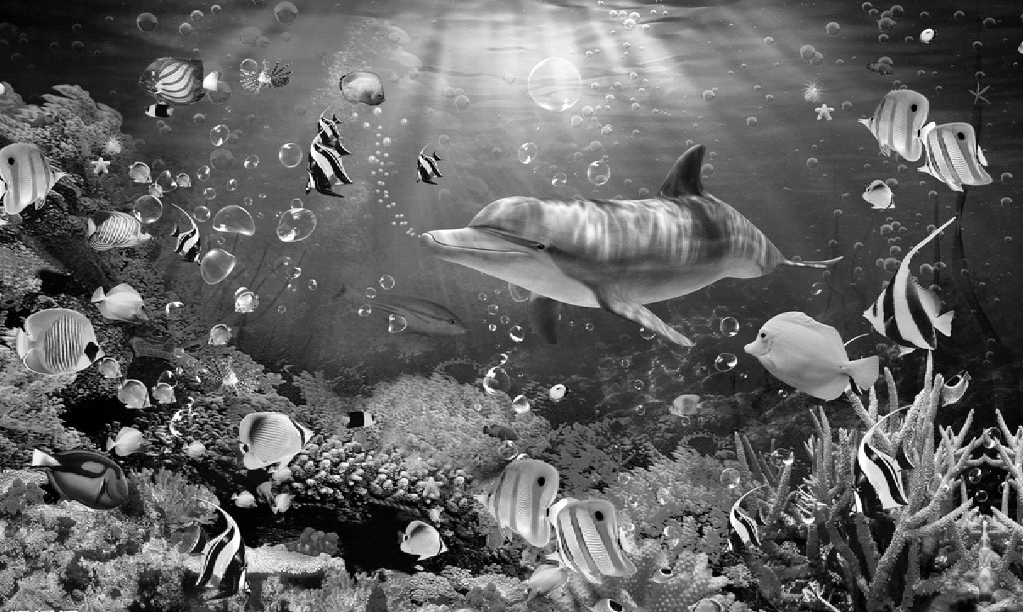
海底世界
师:海洋是生命的发源地，自古以来人类就对神秘美妙的海底世界充满幻想。我们通过阅读《海底两万里》，已经跟随主人公阿龙纳斯教授乘坐“诺第留斯号”潜艇进行了两万里的旅行，在海底开启了一段惊心动魄的冒险之旅，这也是一趟领略迷人的海底风光的揽胜博物之旅。今天这节课，我们就一起来交流旅行的感受和收获。有请主持人上场。
二、活动展示
第一个展示活动：绘制航海路线图，讲述旅途精彩故事
1.开场白。
主持人：海底遨游，书海拾贝。下面我们开始第一个展示活动：绘制航海路线图，讲述旅途精彩故事。让我们跟随凡尔纳再一次走进这两万里的海底之旅！有请我们小组的同学给大家画出“诺第留斯号”潜艇航行线路图，并讲述航程中的精彩故事。
2.活动展示。
（1）一名学生绘制航海线路图。
（2）三名学生依次上场各讲述一个精彩故事。
3.学生评价。
课件展示：
评价角度：
（1）线路是否准确？线路是否完整？（2）讲述的故事时间、地点、人物、事件是否准确、清楚？事件讲述是否流畅、生动？
第二个展示活动：展示航海日记
1.开场白。
主持人：读完这本书，书中的人物一定给你留下了深刻的印象吧？我们组的同学走进作品，把自己当成书中的人物，或站在阿龙纳斯的视角，或站在康塞尔的视角，或站在尼德·兰的视角，写了一篇篇引人入胜的航海日记。下面有请我们组的同学展示自己的航海日记。
2.作品展示。
（1）愿意朗诵的同学声情并茂地朗诵自己的作品，老师将作品投影在屏幕上。
（2）愿意张贴自己的作品的同学，将自己的日记整理成漂亮的书法作品当堂展示，教师投影，课下做成墙报展示。
3.师生共评。
课件展示：
评价角度：
（1）情节是否贴合原著？（2）口吻是否符合人物形象？（3）想象是否合理？
第三个展示活动：“我眼中的尼摩船长”主题辩论。
1.开场白。
主持人：尼摩船长神秘莫测，有人认为他是一个有博爱之心的勇士，有人觉得他是一个残酷不近人情的复仇者，你认为呢？下面我们开展第三个活动：“我眼中的尼摩船长”主题辩论。我们组同学分别以正方和反方的立场进行辩论。
2.辩论赛。
3.师生共评。
课件展示：
评价角度：（1）论述是否有理有据？（2）论据是否实事求是？（3）表述是否条理清楚？
【设计意图】
这三个活动对培养学生的思维能力各有不同的目的和针对性。绘制航海路线图，讲述旅途精彩故事，可以帮助学生梳理全书的故事情节；写航海日记让学生深入到作品的情节中，对几个主人公的形象有更深入的理解；主题辩论既让学生对人物形象有更深入的思考，也有助于学生深入理解作品主题。
三、活动结语
师：读完《海底两万里》，相信同学们心中一定还有很多没有得到解答的疑问。尼摩船长的身世究竟是什么？他的亲人是怎么死的？他为什么要复仇？“诺第留斯号”潜艇最后的结局是什么呢？想要解开这些谜团，请看凡尔纳的另外两部科幻小说《格兰特船长的儿女》《神秘岛》，它们会带你揭开这些谜底。
【设计意图】
本环节旨在激发学生拓展阅读的兴趣，引导学生课外阅读凡尔纳的另外两部作品，扩大学生的阅读量。

名著导读 《海底两万里》 快速阅读
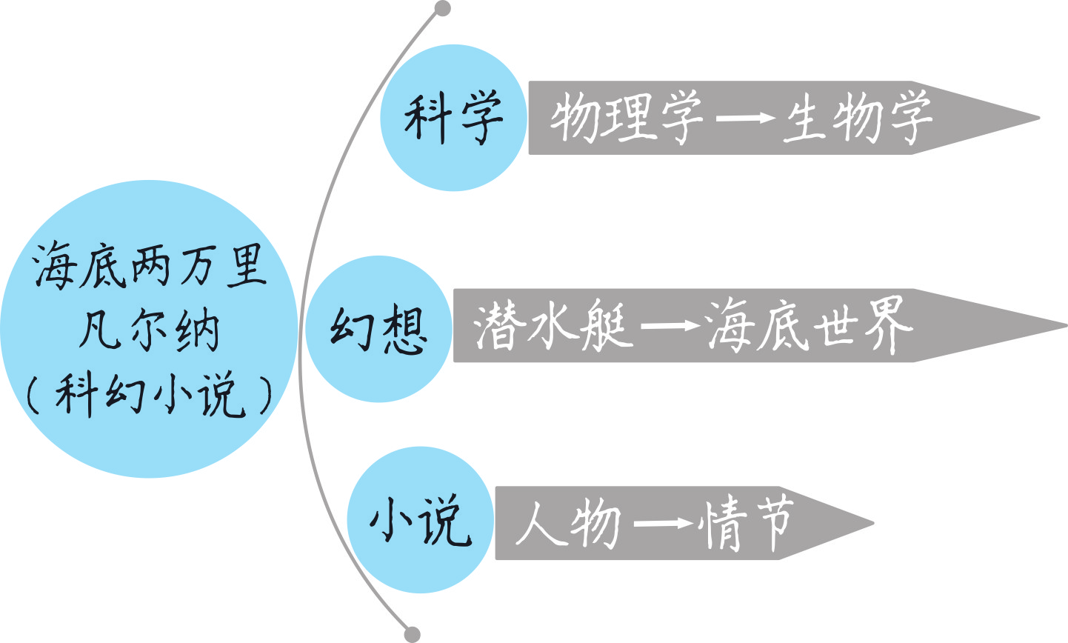

本教学设计中，第1课时旨在让学生了解阅读整本书的方法，用三个板块学习并训练运用跳读、扫读、浏览三种快速阅读的方法选读作品内容，既让学生“课内得法”，也为课下整本书的阅读和专题探究做铺垫。课下阅读有自主有合作，充分发挥学生的自主性，让学生自主拟阅读计划，自主选专题探究，由课代表和小组长组织合作探究，师生共同筹备阅读展示活动。
第2课时设计的三个活动对培养学生的思维能力各有不同的目的性和针对性。绘制航海路线图，讲述旅途精彩故事，帮助学生梳理全书的故事情节；写航海日记让学生深入到作品的情节中，对几个主人公的形象有更深入的理解；主题辩论既让学生对人物形象有更深入的思考，也有助于学生深入理解作品主题。专题探究后的展示课锻炼学生的语文能力，检验学生阅读成效，同时通过合作交流加深对作品的理解。整个教学设计，注重落实“快速阅读”能力训练，注重整本书阅读的深度，关注学生阅读的广度，关注学生的阅读体验，注重引导学生的思维。

